教学单位 经济与管理学院
学生学号 016300500180



本科毕业论文

题 目 大学生信贷消费的现状与对策研究——以“蚂蚁花呗”为例
学生姓名 王红
专业名称 金融工程
指导教师 黄宏磊

2019年08月20日

大学生信贷消费的现状与对策研究——以“蚂蚁花呗”为例
摘 要：本文通过查找大量的国内外文献，其次通过发放问卷并回收整理数据，然后通过建立图表加以分析，对大学生使用花呗的现状进行分析。同时根据其他学者的文章以及对数据进行分析解剖，得出了影响大学生使用花呗的各类因素，而且通过回收的数据反映出大学生使用信贷消费还存在许多问题。针对这些问题，提出了要从社会方面、家庭教育方面、学校教育方面、平台方面、个人方面这五方面的一系列政策性措施。通过这些措施来防范和减少大学生使用信贷消费所带来的消极影响，营造一个安全的信贷消费环境。

关键词：大学生；信贷消费；蚂蚁花呗
Research on the Current Situation and Countermeasure of College Students' Credit Consumption -- "Ant Flower Choke" as an Example
Abstract: In this paper, by searching a large number of domestic and foreign literature, secondly, by issuing questionnaires and collecting and sorting out data, and then through the establishment of charts to analyze the current situation of college students using choke. At the same time, according to other scholars' articles and data analysis and dissection, we get various factors affecting college students' use of flower choke, and through the recycled data reflects that there are still many problems in college students' use of credit consumption. In view of these problems, a series of policy measures are put forward from the social aspect, family education aspect, school education aspect, platform aspect and individual aspect. Through these measures to prevent and reduce the negative impact of College Students' use of credit consumption, create a safe credit consumption environment..
Key words: College Students; Credit Consumption; Ant Flower Choke

目 录
一、导 论 1
（一）本课题研究背景 1
（二）本课题的研究目的及意义 1
（三）本课题研究的重点、难点、创新点 3
二、国内外对信贷消费的研究现状 3
（一）国外的研究现状 3
（二）国内的研究现状 4
三、大学生使用消费信贷的现状 8
（一）学生对花呗的认知情况 8
（二）大学生使用花呗的情况 9
（三）大学生使用花呗清偿情况 13
（四）大学生使用花呗的消费态度 15
四、大学生使用消费信贷的存在的问题 17
（一）冲动消费 17
（二）不利于树立正确的消费观 18
（三）影响生活，陷入债务漩涡 18
（四）无法偿还而做出极端行为，影响社会安定 18
（五）影响个人学业以及学校声誉 18
五、大学生使用消费信贷存在问题的原因分析 18
（一）消费平台的诱导 18
（二）消费者的消费心理的扭曲 18
（三）信贷申请的门槛过低 18
（四）监管机制不够完善 19
（五）家庭教育和学校教育的欠缺 19
六、引导大学生合理消费的对策及建议 19
（一）社会方面 19
（二）家庭教育方面 19
（三）学校教育方面 19
（四）平台方面 19
（五）个人方面 20
[参考文献] 20
后 记 22

一、导 论
近几年，随着互联网的飞速发展，网络信贷在金融体系里所起的作用越来越明显，但是由于网络信贷是新型金融类型，没有足够多的历史经验可以用来借鉴；其次，因为该种类的金融产品发布在互联网上运营的，互联网这个大环境对网络信贷消费的监管体制还不够完善；除此之外消费者对信贷消费的认识和态度也是影响信贷消费发展的原因，这些原因导致出现了一系列问题。基于这些情况，我们需要进一步的系统分析大学生信贷消费的现状，认清存在的现实问题，然后解决这些问题以营造安全的网络信贷消费环境，帮助大学生进行合理的信贷消费。

（一）本课题研究背景
近年来，经济的发展和互联网发展密不可分，蚂蚁花呗、京东白条等一系列的网络信贷产品相继出现在人们生活里。根据汇丰银行、海尔消费金融、融360的统计数据显示，90后群体负债率高达1850%，在消费贷款群体中占比达43.48%，以贷养贷用户占比近三成。在贷款渠道方面，除了信用卡、花呗、白条等，超过一半的年轻人将手伸向了网贷。而在该消费群体中，大学生群体又是占主要部分。由于大学生对信贷消费的认识还存在欠缺，对网贷存在的潜在危险还不能完全感知，一不小心就掉进网络高利贷的陷阱之中了。近年发生的大学生深陷裸贷、高利贷等案例也不在少数，因此，对大学生信贷消费的现状与对策分析很有必要，找准问题所在，才可提前防范和杜绝此类问题的出现。

（二）本课题的研究目的及意义
1、研究目的
在社会消费群体中，大学生消费群体占其非常大的比例；其次，随着互联网科技和大数据的崛起和发展，互联网自身所具有的便利性和快捷性很快被人们所青睐和接受，而且改革开放以后人们的消费观念也随着时代在改变，在快捷的互联网时代，人们的购买力也因此得到了很大的提高；再次，在经济发展和互联网发展紧密联系的情况下，网络支付、网络运营和网络购物等一些网络消费方式相继产生；最后，大学生群体是拥有一个高学历、知识面广阔、知识结构多元化和多层次理论水平的消费群体，他们存在着更加开放的消费观念，提倡超前消费和信用消费。因此，大学生群体成为消费信贷领域的主力军。根据数据显示，从2014年的在校大学生2468.1万人，每年消费达到八百多亿元，到2017年的在校大学生3559万人，每年消费达到近千亿元。如此之大的消费市场对企业家们有着巨大的吸引力，由此在最近几年里，针对大学生的网络贷款平台开始出现在人们的视野之中，例如大家所熟知的有分期乐、p2p网贷等，其中被大学生所广泛使用的还是支付宝旗下推出的蚂蚁花呗和蚂蚁借呗，其次就是京东旗下的京东白条这一类的网络信贷产品。所以大学生群体的消费和信贷存在着密不可分的关系，该群体的消费方式以及消费观念都会影响网络信贷市场的发展。但由于大学生信贷市场的发展历程还不算太长，信贷市场的一些制度和法律条文还不够完善，故而至今仍旧面临着诸多风险和问题：大学生是一个没有固定收入来源的群体，在消费过程中属于信息不对称的弱势群体，会使其一不小心就会陷入校园贷或者高利贷的圈套之中。因此，选择大学生消费信贷的现状以及对策分析这一课题研究是非常有意义的，通过问卷调查了解大学生消费群体使用蚂蚁花呗的现状，分析影响大学生使用花呗的各个因素，提出相应问题的解决对策和建议，达到引导大学生树立正确的人生观、价值观和健康的消费观。
2、研究意义
随着我国经济综合实力的不断提高，信贷业务发展的也愈发快速，成为金融体系中不可或缺的一部分。大学生消费群体也是信贷消费群体的主力军，因此引导大学生树立正确健康的信贷消费观念是刻不容缓的。本论文通过收集问卷作为原始数据，通过描述性统计分析，分析出目前大学生消费信贷的现状以及影响大学生使用信贷消费的一些基本因素。研究意义主要有以下几个方面：
第一，本论文研究是基于各个理论之上，阅读各方文献，利用发放网络问卷调查，收集基本数据并进行分析统计，来分析学生信贷消费行为动机影响因素，并通过分析信贷行为机理，对目前大学生信贷消费行为进行反思，为建立更加安全可靠的大学生信贷市场提供建议；
第二，因为本论文是以调查问卷的结果为基础，可反映出大学生信贷消费的真实现状和存在的一些问题；
第三，通过对大学生信贷消费影响因素的研究，有利于从多个角度充分认识学生信贷消费的问题，了解大学生信贷风险的防范和控制要从多元的角度出发，并有利于引导大学生征信体系的建立和大学生正确消费意识的培养。

（三）本课题研究的重点、难点、创新点
1.本课题研究重点
大学生使用信贷消费的现状；大学生使用消费信贷存在的问题；解决大学生消费信贷问题的建议和对策。
2.本课题研究难点
由于专业知识储备有限，由于图书馆电子资源有限，外文期刊及文献查询存在障碍。
3.本课题研究的创新点
本课题以湖北高校大学生为研究对象，通过调查湖北省高校学生使用蚂蚁花呗的基本情况，通过阅读和参考大量的文献资料和期刊，整理和引用大量相关的可靠数据，绘制图表进行分析比较并分析总结，找出影响大学生使用花呗的各类影响因素，对大学生合理消费提出建设性政策建议。

二、国内外对信贷消费的研究现状

（一）国外的研究现状
Hem C.Basnet,Ficawoyi Donou-Adonsou（2016）中指出教育水平降低了可以访问互联网的家庭获得积极信贷余额的可能性，但是收入和流动资产可能对这种可能性几乎没有积极影响。研究结果表明互联网会导致更多债务情况，但教育可以减轻债务情况。
Herzog 和 Earley（1970）研究了某些因素条件对逾期等违约行为的影响，研究表明，借款人年龄，婚姻等因素对违约行为没有什么影响，但是职业因素对违约行为的影响是显著的。
Xiao, Norning, Anderso（1995）采用了问卷调查的方法对影响大学生持卡态度的因素进行了深刻的调查，该调查是从多种角度进行的，分别从情感、认知、行为三个层面进行研究影响大学生持卡态度的具体因素，最终分析结果发现父母事前是否同意办理和大学生实际是否持卡两个因素对大学生持卡态度影响是最显著的，并且从研究的三个角度将持卡态度表现出来,评判标准是结果是否积极，父母事先同意办理以及持卡的大学生相比其他大学生在某些方面都要积极一些。
Thomas（2002）利用 Cox 比例回归模型研究分析信用卡风险因素，并对结果进行风险评估，从研究结果显示来看，信用卡风险不仅受到自身因素的影响,而且还受外在因素的影响，自身因素指信用卡客户的实际经济水平，外在因素指的是所处的宏观社会经济环境，此模型的风险评价同样适用于大学生信用卡的风险因素研究及风险评价。
Cliff A. Robb and Deanna L. Sharpe（2009）指出，学历和债务规模成正比关系，具有金融财务知识的大学生对债务更有包容性，他们指出，维持一定的生活方式必须接受一定的负债。他们通过对6520 名大学生进行研究分析，研究结果显示，有较高财务知识的学生会持有更高的债务，并确定金融知识的水平高低是影响消费信贷行为的主要因素。
Adam Michael Hancock, Bryce L Jorgensen, Melvin S Swanson（2013）通过对七个大学大三大四在校生信贷消费的数据收集，分析结果显示，大学生持有信用卡的数量和债务数量是和性别因素有关的，并指出引导大学生合理信贷消费是需要父母做出正面榜样的。
Hayhoe 与 Leach(2015）采用计量分析模型与统计学中的回归技术模型，对学生的特征对信用卡使用情况的影响进行分析，他们认为，人口特征不但会影响信用卡的还款情况，还会影响信用卡的消费额度。
美国学者斯坦纳和特齐勒其研究的结果显示是:影响消费者违约最重要的因素是学生的成绩平均绩点，成绩平均绩点越高，违约的可能性也会越小，调查显示，辍学的学生违约率为 13.7%，远远高于平均绩点为 2.5 的学生的违约率（2%），因此，可以看出大学生违约率与成绩是成反比关系。

（二）国内的研究现状
宋鹏（2012）认为，消费者的消费行为受到的影响因素可分为多种，主要可分为包括消 费者的心理因素（态度、感觉等）、个人特征（价值观、动机、个人特性等）构成的内 部因素，与社会环境（家庭、阶层等）和情境（时间、气氛等）影响构成的外部因素。
李玲（2012）以问卷调查所收集的数据作为研究的基础，文章解释了大学生信用卡使用现状及其所存在的风险，除此之外,她在研究的基础上总结出影响大学生信用卡使用的风险因素， 并对其进行了回归分析，最后根据风险因素的研究分析对大学生风险管理提出了解决建议。
宫慧菁、吴钰贤、陈敏纯、黄朝君（2015） 认为，大学生消费意愿正在不断加强，但却难以从传统金融机构获得贷款，虽然新兴的信贷产品可满足学生的资金需求，但仍然存在诸多问题，在建设的过程中，应使大学生 信贷合法化，对行业重新规整，除此之外，对大学生的引导方面不仅要包括借贷行为， 同样要建立征信意识。
刘雪（2015）指出大学生消费信贷存在的风险有信用风险和经营管理风险。信用风险产生主要是因为大学生到期有可能无法偿还本息的风险以及大学生没有什么抵押物进行抵押，有的仅仅是身份证物件作为抵押物；经营管理风险主要是因为信贷业务才刚刚起步，在制度上缺乏一套完善的规范的体系。刘雪还提出了转变大学生的消费观念，提高大学生的诚信意识、完善金融机构的管理体系，做到事前、事中、事后的分别审查、建立大学生信用数据库，完善大学生的征信体系、最后健全消费信贷的法律法规等一系列措施来防范和控制消费信贷产生的风险。
岳磊(2016)指出大学生网络消费信贷随着信息技术的飞速发展、学生需求的不断丰富以及社会条件的深刻变化也凸显了一些问题；其中存在着提振消费、盲目消费的矛盾培养信用意识也可能出现债务违约的矛盾、提供资金支持与缺乏风险防范控制机制的矛盾。岳磊针对这类问题在学校、家长和社会三方面提出了解决方案：高校应着力加强教育和监督工作、家长加强与孩子的沟通以及对孩子的掌控能力、社会应该强化规范和监管力度，从而建立引导网络消费信贷服务的科学机制。
崔静文（2017）通过对江西省9 所高校的大学生做了问卷调查，并利用问题设计测量大学生的金融知识水平，利用评分模式对信贷行为的偏好度做了实证的研究，该实验结果显示，金融知识水平越高，借贷倾向也就愈强。
时代金融（2017）指出第三方支付平台的使用率随着互联网的发展明显提升。其中主要的使用人群的年龄主要集中在20～29岁，且该阶段人群主要为大学生。因此，时代金融期刊作者对大学生使用蚂蚁花呗类第三方支付平台信用工具进行超前消费这一现象进行了有关调查分析，而且对大学生信用消费行为提出相关建议。
钟敏容(2018)在金融经济期刊中，通过问卷调查广东省在校大学生使用蚂蚁花呗的情况，显示广东省在校大学生使用蚂蚁花呗后消费态度更加前卫、非理想消费的情况更加凸显、其中还存在部分过度消费情况给大学生的学习和身体健康带来了不良影响。针对这些问题他从学生个人、学校和家庭、金融平台这四方面提出了解决措施。
杨笑仪（2018）指出各种互联网金融企业纷纷抢占大学生消费市场，虽然信贷消费一方面给大学生提供快捷、便利的消费方式，但是一方面也存在诸多隐患。大学生的消费观念还不成熟，消费行为不足够理性，外界环境和人群也会影响他们消费心理和行为。信贷消费容易诱导大学生进行非理性的信贷消费，超前过度的信贷消费不利于大学生树立正确的价值观和消费观，容易产生享乐主义、等不健康的攀比心理，故而导致许多种不合理消费行为。其次我国除“蚂蚁花呗”外，还存在许多其他信贷平台出现在大学生周围，但我国在消费信贷制度上还不够完善，一些民间信贷平台门槛极低， 一张身份证就能完成信贷业务，对学生信息和还款能力审查不严等原因留下了诸多隐患；当大学生无力还款时，有些平台采取恶意、暴力的行为恐吓学生，甚至逼得学生家破人亡；由于市场管理不严，法律制度还不完善，各种鱼龙混杂的信贷平台将会扰乱市场正常秩序和大学生的正常生活。
刘诗秋（2018）指出校园网络消费信贷存在信息安全存在漏洞、网络信贷的市场监管机制不完善、网络消费信贷平台的征信体系不够健全等问题，造成不良校园信贷现象的原因包括大学生对网络校园贷款的认识不够深入、对资金的消费用途不清、贷款学生的还款能力有限以及对自己的个人信用重视程度不高。
隋昌鹏(2018)在对我国高校大学生网络消费信贷意愿极其行为的影响因素研究中指出女生要比男生的网络消费信贷意愿更强。他还通过问卷调查收集数据，在此数据的基础上，建立多元回归模型探究出大学生网络消费信贷行为和意愿与消费者的态度、主观规范、感知有用性以及感知风险性存在一定的线性关系。故而仅仅依靠学生对自己的风险认识以及理性消费还远远不够，所以各高校不仅应该加强对网络消费信贷的风险进行宣传教育，而且应该加强学生的安全意识和维权意识。
宋亚亚（2019）通过分析各类互联网消费信贷产品与大学生群体特征的关联，探究了互联网消费信贷的发展对大学生消费心理、观念、行为及消费水平的影响，得出大学生性别、专业、年龄、平均月消费和网购频率都对大学生互联网消费信贷的使用情况存在某种程度的影响。
时代金融（2019）期刊中指出从 logistic 回归模型出发，以北京理工大学珠海学院 300 位学生的问卷调查为基本样本数据，对大学生网络消费信贷中存在的风险，做了定性分析与定量研究。时代金融中指出通过 Logistic回归模型建立大学生个人信用评分模型，得到一套属于大学生个人信用评分的计算公式。可以利用该计算公式， 凭借大学生的个人消费情况，通过模型简单直观快速地观察到其相对应的信用评分，因此利用该信用评分模型有利于控制大学生信用风险。
蔡佳岚，在<<经贸实践>>中指出由于互联网经济的快速发展，第三方支付平台推出了快捷的支付方式。蔡佳岚以支付宝旗下的“蚂蚁花呗”为例，指出了“先消费，后付款”这种新型的消费观念在大学生消费群体中极受欢迎，同时还指出了大学生在消费时要合理的进行规划，让人们真正受益于这种消费方式。
谭祖谊，他在对网络信贷对经济活动的影响中指出网络信贷是一种进入和退出的门槛很低，交易成本大幅下降，信息不对称，中介和借款人可能会发生道德风险和逆向选择行为的可能性增大，这一系列的特点对大学生的消费行为、创业活动、投资行为和就业取向产生了深远的影响。
从国内外的研究调查中可以总结出影响大学生消费信贷的主要因素在情感、认知、行为这三方面。除此之外，国内外的学者利用问卷调查且建立相关的模型对情感、认知、行为三方面进一步的研究，将其影响因素概括为内部因素和外部因素，并为大学生理性合理的进行信贷消费提出了一系列的政策性建议。

三、大学生使用消费信贷的现状
本课题主要研究大学生的信贷消费情况以及影响大学生使用信贷消费的因素，并且针对调查中显露出来的问题提出针对性的防范措施和对策。因此，在根据国内外研究文献的基础上，此课题的调查是通过微信、QQ等网络途径向各大高校的大学生发放的。问卷是在2019年5月27日发布，截至到2019年6月30日，一共366份有效数据，有效回收率达到100%。问卷主要面向大学生且通过网络发布进行随机抽样调查并回收的。问卷主要是32道客观题和1道主观题构成。问卷主要包括以下四部分：第一部分是对调查者的基本情况的调查，第二部分是对调查者生活情况的调查，第三部分是对调查者使用花呗的态度和认知的调查，第四部分主要集中调查大学生使用花呗的使用额度、使用花呗之后的消费情况、使用花呗的动机等。

（一）学生对花呗的认知情况
被调查者均是在校大学生，其中男生占比42.9%，女生占比57.1%；大二大三的学生较多。其中理工科和经管类专业的学生较多，故而从调查的结果反映出大学生对花呗的了解程度还是处于较可观的状态。仅有9.29%是不了解花呗的，1.64%的人是非常不了解的。（图1）随着互联网在生活中的普及，信息的获取更加方便。因此其中有47.27%的人是通过网页浏览熟知花呗的，其次因为大学生群体是一个大的交流圈子，所以有一部分人是通过身边朋友介绍的，除此之外，有些高校开设了金融的相关课程，对信贷的相关知识有所讲授，所以调查中显示有4.64%的人是通过相关课程了解的。（表1）由于大学生群体大部分还是局限于学校周边消费，而商家绝大部分也只是使用支付宝和微信收付款，所以在大学生消费群体中接触最多的也是支付宝和微信。因此他们对信贷平台的了解也绝大多局限在支付宝中蚂蚁花呗以及京东旗下的京东白条，对于其他的信贷平台也仅仅略知一二。（图2）
从大学生对信贷消费的认知情况调查来看，大学生对花呗的了解程度还是不错的，但是对于其他平台的信贷产品却缺乏了解，眼光也只是被局限在当前的环境中，而且大学生还是处于一种心智不太成熟的阶段，对混在互联网中一些不良信贷机构无法准确的判断，因此会对他们的生活造成一定的影响。
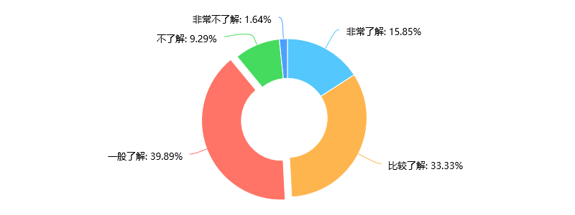
图1
您还使用过以下贷款平台吗？
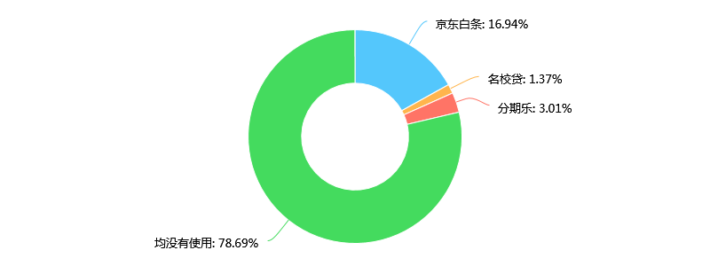
图2

如果了解蚂蚁花呗，那么你的了解方式是什么：
选项 | 小计 | 比例
通过相关课程了解 | 17 | 4.64%
通过网页浏览了解 | 173 | 47.27%
通过信贷消费平台了解 | 67 | 18.31%
通过身边人介绍了解 | 109 | 29.78%
表1

（二）大学生使用花呗的情况
因为大部分在校大学生目前还没有稳定的经济来源，有高达90.16%的大学生的生活费来源是来自父母或者亲戚，其次还会有部分生活费来源于校外打工和兼职以及奖学金、助学金，综上可以看出在校大学生的经济状况还是处以依赖家庭给予的情况。（图3）从每个月生活费的额度上看，有4.1%的大学生每个月生活费是在800元以下的，44.54%的大学生生活费在800-1200元，生活费1200-1600元之间的占32.24%，还有少数人每个月生活费在1600-2000元，甚至在2000元以上的。综上可以得到当今大学生的一般生活费是在800-1600这个区间浮动的，因而可以看出在大学生消费过程中存在超支、过度消费的情况的。（图5）
在随着互联网经济的迅速发展的时代下，部分理性消费的大学生在面对资金缺乏的情况时会选择节省生活费，但也存在37.7%的大学生会选择使用花呗、借呗，先享受后付款，他们认为花呗的使用可以缓解经济紧张的情况。有相当一部分人选择使用花呗的原因是因为手机默认为花呗付款，其次是因为在购买商品时支付宝钱包零钱不够而下意识的使用花呗进行支付消费，再次是因为花呗操作简便并且利息较低，所以相较于其他信贷产品，蚂蚁花呗更为大学生群体所接受。（图4）正因为如此，所以在大学生消费群体中，有接近一半的人是经常使用花呗进行消费的，没用过花呗的人只占10.66%，显然，蚂蚁花呗已经渗透到人们的生活中且被人们所接受。
其次，花呗的使用额度同时也影响着消费情况，据调查显示，有7.38%的发人完全没有使用花呗，有6.56%的人的额度在500元以下，14.21%的人的花呗额度在500-1000之间，额度在1000-1500和1500-2000以及2000元以上的都在20%附近摇摆，综上可以看出大学生的花呗消费额度一般在1000-2000之间。（图6）随着花呗的使用，每月的总消费额也会随之增加：月生活费在1000以下的占24.59%，总消费在1000-1500的占42.08%，总消费额在1500-2000的有19.13%，而消费在2000及以上的一共占比为14.21%。由此可以看出蚂蚁花呗的使用增加了大学生每月的总消费额，即一般使用花呗之后的平均月消费额在1000-2000之间。（图7）
再次，花呗的使用可以提高生活质量，便利生活。大学生群体是在整个消费群体中占主要地位的，他们是一个走在时代前沿、跟随潮流、追崇先消费后付款的群体。其次因为大学生群体是一个青年人的集结地，他们是追求高质量生活品质的。因而蚂蚁花呗给大学生群体提供了一个低门槛、低利率的贷款平台，给他们的生活带来了极大的方便。除此之外，很多学生进入大学之后更加注重自己的穿衣打扮、仪容仪表和娱乐生活质量了。绝大多的人使用花呗主要都是用在了饮食、生活用品，其次消费在了化妆护肤和学习上了。（表2）
最后，通过调查大学生使用花呗的频率显示，有48.36%的人是经常使用花呗消费，偶尔使用的占23.22%，极少使用的占比10.66%，而几乎没使用的占比17.74%，综合分析可以看出花呗在大学生消费群体中使用的频率是比较高的，即花呗的使用是受广大消费群体的热爱。（图8）
从大学生花呗的使用情况调查显示总结出月生活费的高低、花呗的使用额度和使用频率会在一定程度上影响到消费者的消费行为，从而折射出当代大学生存在超前消费的消费观念，只有树立科学正确的消费观，方可进行合理的消费。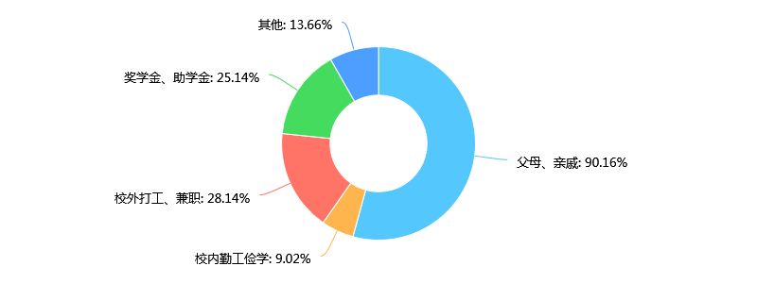
图3

您选择蚂蚁花呗的原因是：

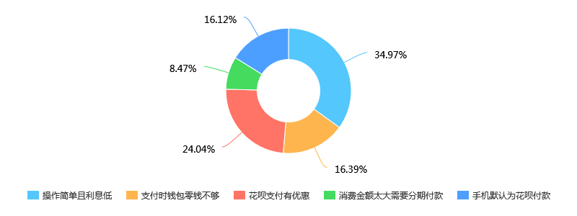
图4

你的月生活费： 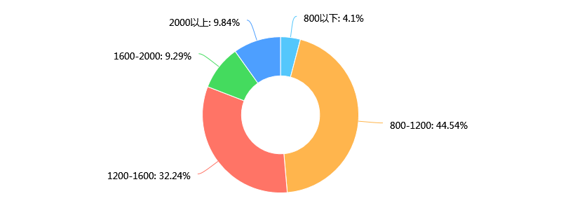
图5
您蚂蚁花呗的额度是多少：
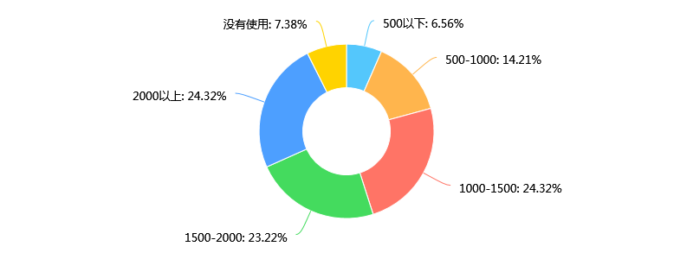
图6

您使用花呗之后，每月的总消费是：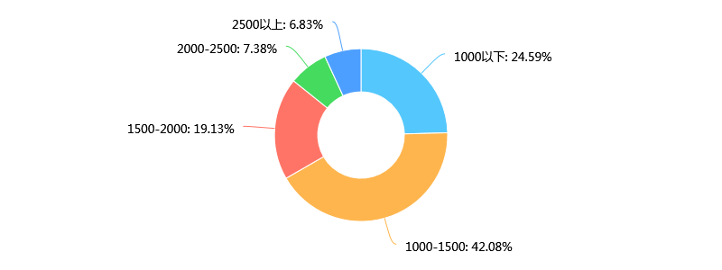
图7

您使用花呗消费的频率是：
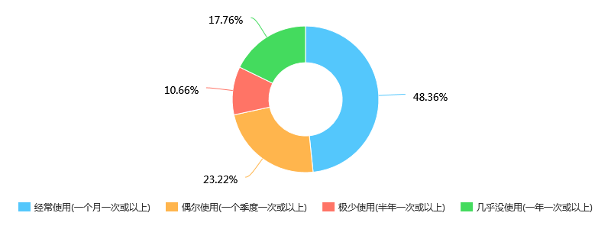
图8

您使用蚂蚁花呗主要的消费领域是：
选项 | 小计 | 比例
数码电子产品 | 25 | 6.83%
生活用品 | 72 | 19.67%
教育学习 | 9 | 2.46%
饮食 | 144 | 39.34%
恋爱支出 | 12 | 3.28%
化妆护肤 | 43 | 11.75%
其他 | 61 | 16.67%
表2

（三）大学生使用花呗清偿情况
从调查可以看到绝大部分的大学生的资金来源均是来自家庭父母亲戚给的生活费，因而在使用花呗之后每个月还花呗的资金来源也是等下个月的生活费，其次是通过打工和兼职或者其他收入来还款，很少人是通过向同学朋友借钱还款的。（表3）
在对于一次性愿意还款的调查中显示，有77.6%的人是愿意一次性还完所有的贷款，愿意一次性还75%的人占7.92%，愿意一次性还50%的人占7.38%，只愿意一次性还25%的人占7.1%。从上可以看出大学生消费群体是偏果断直接型的，做事不喜欢拖泥带水。（表4）
大学生作为高学历一类的消费群体，对知识的发掘能力和接受能力也比较强。他们绝大数了解花呗是通过网页浏览和朋友介绍所熟知的，在对产品的了解程度上是算比较了解的，也知道花呗消费和个人征信系统是存在关联的，所以有89.34%都是按时还款，但也有10.66%的人存在逾期未还款的记录，该记录不仅会影响到花呗的使用额度，而且也会对个人的信用等级造成不良的影响。（表5）
在对于可接受的还款利率，高达81.42%的人表示接受0.5%以下的还款利率，12.84%的人可以接受0.5%-1%的还款利率，而还款利率在1%-1.5%范围的只有4.64%的人能接受，还款利率超过1.5%的仅仅1.09%的人可以接受。可以看出大学生消费群体是无法承受高利率的信贷产品的。（表6）
综合大学生花呗的清偿情况的调查，可以看出大学生这个消费群体是一个没有稳定收入的群体，而且大学生群体是青年人的集结体，做事果断，故而他们在花呗清偿时是愿意用生活费一次性还款的，同时可接受的还款的利率也是最低的还款利率即0.5%以下。
你的还款资金来源是： [多选题]
选项 | 小计 | 比例
等下一个月生活费 | 268 | 73.22%
打工、兼职 | 120 | 32.79%
向朋友、同学借钱 | 13 | 3.55%
其他 | 91 | 24.86%
表3

您愿意一次性偿还花呗的比例是：
选项 | 小计 | 比例
100％ | 284 | 77.6%
75％ | 29 | 7.92%
50% | 27 | 7.38%
25％ | 26 | 7.1%
表4

您是否有过逾期未还款？
选项 | 小计 | 比例
有 | 39 | 10.66%
没有 | 327 | 89.34%
表5

您可以接受的逾期还款利率是：
选项 | 小计 | 比例
0.5％以下 | 298 | 81.42%
0.5%至1% | 47 | 12.84%
1%至1.5% | 17 | 4.64%
1.5％以上 | 4 | 1.09%
表6

（四）大学生使用花呗的消费态度
由于网络信贷产品是最近几年兴起的金融产品，政府对其的监管还不够全面，除此之外，因为花呗的申请门槛低等因素都会导致一系列的安全问题。因此，对于大学生群体来说，更加注重的还是它的安全性问题。其次便捷性、还款利率以及信用额度也被是消费者所关注的。其中花呗的信用额度是与信用等级相关联的。随着金融体系的不断完善，生活中许多地方都涉及到信用等级的评级。信用等级是和个人的权益挂钩，信用等级越高的，可以优先享受权益。那么影响信用等级的一个因素就是消费者是否违约，而影响消费者是否违约的一个重要因素就是所对应的还款利率，故而在重视安全性的同时也要关注个人的信用等级问题。（图9）
在看待大学生透支消费方面，有57.38%的人表示理解但自己不会尝试，19.4%的人表示赞成且自己也会参与其中，而持反对且坚决取缔的人占23.22%。
这表明大部分人对待消费还是比较理性的，只有少数人会存在过度消费的行为。（图10）
引起过度消费的心理因素有四个，其中有42.62%的人认为造成过度消费是因为人的攀比心理，其次有30.87%的人认为是由于从众心理造成的过度消费，有22.68%的人觉得是求实心理状态造成的过度消费，最后有3.83%的人认为是求异心理导致过度消费的。（图11）
虽然花呗会诱导使其过度消费，并且大部分人觉得蚂蚁花呗是有风险的（表7），但在看待花呗这种支付方式对我们生活的影响时，有68.85%的人是支持利大于弊这种观点的，有31.15%的人是觉得弊大于利的。（图12）
综合大学生对使用花呗的消费态度，可以看出当代大学生在使用花呗时是比较注重花呗消费的安全性；其次由于大学生是一个年轻的群体，高质量快节奏的生活，也会造成攀比心理和从众心理的产生，进而使其进行不理性的消费；虽然如此，但是花呗对生活的影响也确实是不言而喻的，故而人们还是认为花呗的使用虽然是存在风险的，但对于我们的生活是利大于弊的。

对于花呗，您更加关注哪一方面：
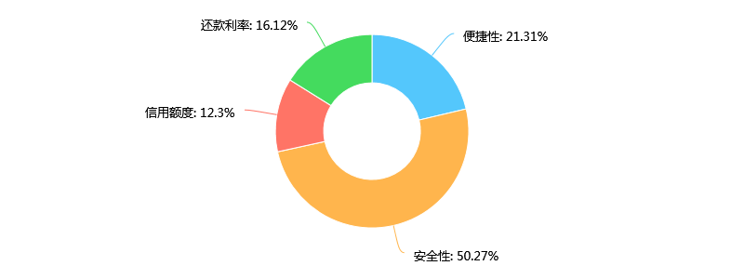
图9

您如何看待一些大学生透支消费(过度使用花呗)这种现象：
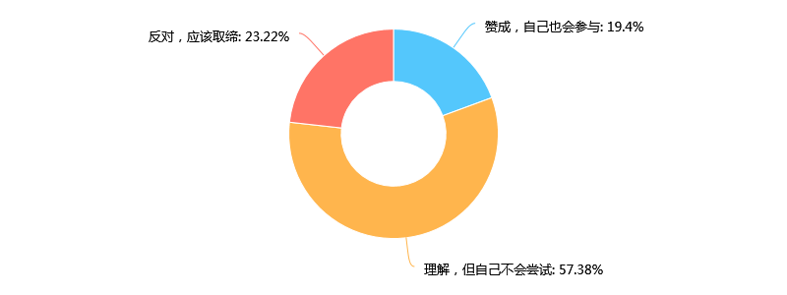
图10

您觉得过度消费的心理状态是什么导致的：
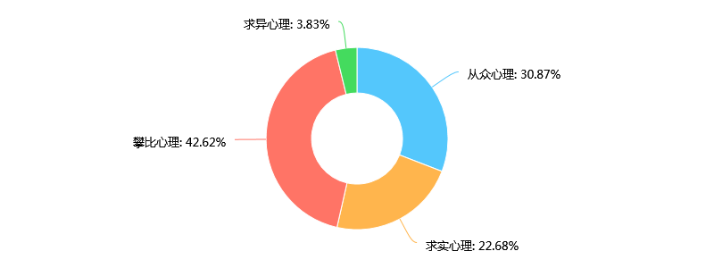
图11

你觉得花呗这种支付方式给你的生活是否有利？
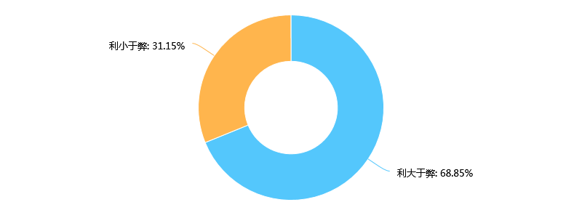
图12

你认为蚂蚁花呗是否有风险？
选项 | 小计 | 比例
没有 | 134 | 36.61%
有 | 232 | 63.39%
表7

四、大学生使用消费信贷的存在的问题

（一）冲动消费
使用花呗经常会给人一种购买力错觉，会让人感觉消费的不是自己的钱，这就是信贷消费的一大弊端。除此之外，在各大购物消费平台上都开放了花呗支付或者花呗分期支付，在很大程度上诱导了消费者进行消费，甚至是冲动消费。

（二）不利于树立正确的消费观
大学生本来心智也不像成年人那么成熟，阅历也没有成年人那么丰富，容易受到身边人行为的影响，也容易产生攀比心理和求异心理。一旦和身边的人有了比较，且还超过了自己消费水平之外，就会借用花呗等信贷产品进行超额消费以满足自己的虚荣心。因此，过度使用信贷消费是不利于树立正确的消费观。

（三）影响生活，陷入债务漩涡
关于大学生借贷的新闻报道不在少数，他们大多都是因为起初过度消费，资金不足，只好投向网络借贷，从小额借贷到逾期没有能力归还本金和利息，自此挖东墙补西墙，以贷养贷，或者采取极端行为，最终酿成悲剧，影响家庭、学习甚至社会。

（四）无法偿还而做出极端行为，影响社会安定
因为监管机制的不完整，无法完全的将不良的网络贷款机构全部清除，故而有些不良贷款机构坑害了不少大学生。这些不良贷款机构进入门槛比正规的贷款机构还要低，以此引诱大学生在该平台贷款，但这些机构的贷款利率较高，超出了一个学生所能承受的还款利率，而且他们的催款手段暴力，因而会造成一系列的社会安全问题。

（五）影响个人学业以及学校声誉
有关大学生借贷致使辍学或者自杀的消息层出不穷，一旦陷入高利贷的陷阱中，轻则会影响个人的学业及声誉，还会影响家庭的和睦，重则会影响到学校的名誉以及发展。

五、大学生使用消费信贷存在问题的原因分析
造成这些消极影响的原因有以下几方面：

（一）消费平台的诱导
由于互联网的发展，网络购物和网上支付得到普及，故而在购物平台上和支付平台上，经常会有提示说支持花呗、京东白条等其他信贷产品的付款方式，会对消费者进行诱导性的消费，除此之外各大平台上均会利用消费者喜欢占便宜的心理，经常会提示用花呗等其他信贷支付方式有优惠。因此各大消费平台存在潜在的诱导嫌疑。

（二）消费者的消费心理的扭曲
人之所以是高级动物，是因为人具有思想。尤其是刚刚进入大学的学生，刚刚摆脱家人的掌控，对一些新鲜的事充满好奇，而且大学生的心智也不够成熟，容易受所处的环境影响。一旦产生嫉妒虚荣、攀比从众的心理，就总会不自觉的和他人进行对比，别人有的自己也要有，甚至要比别人的好。正因为这些扭曲的消费心理的存在，才会导致消费者进行不理智的消费。

（三）信贷申请的门槛过低
由于网络信贷是新发展起来的贷款产品，而且面对的竞争对手是各大银行，所以很多信贷机构为了和银行竞争，扩大客户群体，故而他们的申请门槛远远低于银行的申请门槛。因此许多网络信贷的申请只需要消费者的身份证和学生证即可，对申请人的资格审核也不够严格；

（四）监管机制不够完善
网络信贷最开始是在国外发展的，而在中国仅仅是近几年才发展起来，没有什么经验可借鉴。因此政府对这些机构的监管还不够完善，致使许多不良贷款机构混杂于其中，而且大学生的辨识能力较弱，一不小心就陷入了高利贷的陷阱了。

（五）家庭教育和学校教育的欠缺
家庭教育和学校教育在大学生的发展过程中起着相当重要的作用。家庭教育即是父母的言传身教，父母的消费观念和消费行为对孩子的影响是巨大的，但却很少的家庭意识到它的重要性，故而在教育中存在欠缺；学校教育即是教师传授相关知识，专业知识扎实，生活经历丰富的教师是学生前进的引路人。但目前很多高校忽视了对学生消费观和金钱观的培养，除此之外，除了金融专业的学生学习了相关的金融知识之外，其他非专业的学生对一些基本的金融知识都不太了解，由于学校对非专业学生的相关金融知识的教育存在欠缺，导致一些缺乏辨识能力的高校大学生深陷高利贷的漩涡之中。

六、引导大学生合理消费的对策及建议

（一）社会方面
社会是一个大的环境，代表着一个国家的形象。所以在社会方面，首先国家应该出台相应的政策，大力打击发放不良贷款或者高利贷的机构，给信贷消费者提供一个健康安全的信贷平台；其次，实行信贷等级划分机制，对信贷等级不够的消费者实行禁入规则；再次，建立信贷资产评估机制，严格按照规章制度对信贷申请者所拥有的资产进行核查和评估，保障贷款的收回率；最后，大力宣扬科学正确的消费观念和正确的信贷消费行为。

（二）家庭教育方面
家庭是对孩子影响最大的，所以父母应该更加关注家庭教育方面。父母的消费方式和消费习惯都会对孩子产生潜移默化的影响。父母应该加强对孩子消费行为的监督，防止孩子产生过度消费的不良习惯；其次还要关注孩子的身心发展，尤其是处于青春期的孩子，容易产生求异心理，追求刺激等心理，避免孩子陷入网贷漩涡；再次，父母应该加强对孩子的理财教育，树立勤俭节约，艰苦奋斗的消费观念。

（三）学校教育方面
大学四年，大学生的绝大多数时间是在学校这个大环境的，所以在对引导大学生合理消费这方面学校应该着力注重。首先，学校应该将《个人理财》作为公选课，增强学生对理财的认识，同时灌输学生一种合理消费的思想；其次，学校可以举办信贷知识的竞赛活动，让学生主动去了解信贷的相关知识并学会甄别信贷的优缺点，以达到合理利用信贷消费的目的；再次，学校应该不定期的调查并回访学生的信贷消费情况，严格控制学生使用校园贷或高利贷，督促他们理性消费；最后，学校可以把个人的信贷使用情况和学校的评优评先挂钩，一旦发现有人违反规章，则进行通报批评并取消其一切评优评先的资格，以达到限制学生过度使用信贷消费的目的。

（四）平台方面
目前的信贷平台的门槛是比较低的，所以在平台方面首先应该适当的提高进入门槛，尤其在面对大学生申请贷款时，更应该注意审核申请人的基本情况，不仅可以提高平台的信誉，还可以保证贷款的回收情况；其次，平台应该运用信用评分系统，对消费者进行信用评分，并将信用评分与申请额度相关联，由此来控制贷款人的违约情况的发生，以达到保障贷款者的信用等级；最后，平台应该针对不同的消费群体划分不同的贷款额度和还款机制。面对大学生群体时额度适度放低，还款机制适度放宽，不至于使大学生担心逾期不还要付巨额利息，以防止大学生产生以贷养贷的习惯。

（五）个人方面
首先，也是最为重要的是树立科学正确的消费观。大学生应该保持求实的消费态度，树立勤俭节约、适度消费的消费观念。在日常开销中，要重视支出和收入要合理，不可入不敷出；在消费时也需要保持平常心，不可因嫉妒、虚荣而做出不理性的消费行为；其次，要学会合理理财和规划。在每个月拿到生活费的时候就及时做好整个月的规划，要适当留出急用的钱，在面对突发情况时就不至于在网上贷款来解决；最后，正视信贷消费的利弊，不可盲目从众，看着身边的都在使用，自己也跟着使用。

[参考文献]
[1] Hem C.Basnet,Ficawoyi Donou-Adonsou.Review of Financial Economics[J].2016(30):11-22
[2] ]Herzog and Earley. Home Mortgage Delinquency and Foreclosure [J]. New York: National Burcau of Economic Research,1970
[3] Cliff A Robb, Deannal Sharpe. Effect of Personal Finacical Knowledge on College Student Credit Card Behavior [J], Journal of Counseling and Planning, 2009(20):25-43
[4] Adam Michael Hancock, Bryce L Jorgensen, Melvin S Swanson. College students and credit card use: The role of parents, work experience, financial knowledge, and credit card attitudes [J]. Early Childhood Education Journal, 2013(56):101-108 [5].
[6] Xiao, Jing J. 1995.Noring,Franziska E.,Anderson, Joan G.. College students’ attitudes towards credit cards[J]. Journal of Consumer Studies and Home Economics, 19: 155-174.
[7] Thomas, L.C. 2000.A Survey of Credit and Behavioral Scoring: Forecasting Financial Risk of Lending to Consumers[J]. International Journal of Forecasting,16: 149-172.
[8] Xavier Freixes. the conference on Financial Sector Reform in China . 2001.Beyond Bank:The Local Logic of Informal Finance and Private Sector Development in China.
[9] Wenning Li,Ruiqi Wang,Xiaoli Lu. International Conference on Global Economy,Commerce and Service Science . 2014. The Effects of College Students,Attitude Change on the Using of Credit Card. .
[10] 李玲. 2012. 基于问卷调查的大学生信用卡风险影响因素研究[D]. 中南大学
[11] 宫慧菁，吴钰贤，陈敏纯，黄超君.基于消费角度的经济发达地区高校学生对网 络借贷的使用意愿[J].经济视野.2015（08）：261.
[12] 张国政，姚珍，杨亦民，基于 Logistic 回归的农户 小额信贷风险评估实证研究［J］. 财会月刊，2016，(27).63-66
[13]岳磊.2016.网络环境下大学生消费的分析与引导[J]高校辅导员，2016，(05).34-37
[14]谭祖谊.2016.网络消费信贷对大学生经济活动的影响，2016，(10).89-92
[15]崔静雯. 金融知识对大学生借贷行为的影响研究[J]. 商,2017（19）：202,206.
[16]李晓雯.2017.关于大学生消费信贷模式比较的比较分析——以重庆市部分高校为例[D].重庆大学
[17]毛明震，王姣，黄丹妮.时代金融[J].2017(01):290-291
[18]沈思佳，何磊.时代金融[J].2017(06):260-268
[19]钟敏容，苏可云，张鹏，叶子峰.广东省在校大学生使用蚂蚁花呗现状及问题分析[J].金融经济.2018(10):84-87
[20] 陈倩. 基于 Logistic 模型的大学生校园贷研究[J].商洛学院学报，2017(19):80-82.
[21]李笑仪.《文学教育（中）》.2018,(12):156-157
[22]刘诗秋，卢文博.《求知导刊》.2018(34):28
[23].隋昌鹏.我国高校大学生网络信贷意愿及其行为影响因素研究[J].内蒙古师范大学学报，2018，(07):27-34
[24]杨亚亚，刘文慧，郑艳丽．合作经济与科技[J]．2019，（9）：56-57.
[25] 北京理工大学珠海学院会计与金融学院.基于Logistic模型的大学生网络消费信贷个人信用评分研究[J].时代金融.2019.60-61
[26]蔡佳岚.论消费贷款对当代大学生的影响——以“蚂蚁花呗”为例.[J].经贸实践.

后 记
转眼之间，已经在湖北工程学院度过了四年的光景，这段时光在我们的人生路上有着很重要的意义。最初开始，年少懵懂，现在变得成熟，阅历也丰富了很多。在这段日子，我们收获了很多的知识，得到了很多人无私的帮助，回忆想来，心间有暖流涌过。
初开始要准备写论文的时候，总感觉自己能力还不足，知识还太过薄弱，不能够很好的完成论文的写作。由此总是思绪焦虑，过度担忧。但当真正开始确定好论文题目，与指导老师见面之后，心里沉重的石头才落下。因为我意识到我的指导老师是一位非常认真负责，学识渊博，态度严谨的老师。他首先对我们论文的整体要求作了说明，为我们解答了很多疑问，然后他告诉我们要合理的把控时间。因而，在假期期间，我努力的搜寻论文所需的资料，研读相关文件。此后，听从老师的建议进行修改，这每一次的修改都让我意识到学术研究的不容易，也更加的丰富了我的视野。
在整个过程中，最感谢的便是我的论文指导老师教授，他给予我了很多的支持和鼓励。感谢老师在忙碌的工作生活中能抽出时间来查看和修改我的论文。整个论文从开始的论文选题到具体内容的写作再到整体的版面设计，老师都非常认真仔细的与我讲解指导，找出不足的地方，并提出意见。老师的悉心指导是论文能够顺利完成的重要因素，在此向老师表达真切的感激之情。
同时也感谢湖北工程学院这四年来对我的栽培，感谢大学期间所有老师孜孜不倦的教诲，让我感受到知识的力量，还要感谢所有的同学们，正是有了他们的支持和帮助，让我顺利完成了论文。也更加感谢父母无私的支持，他们为我付出了太多，希望能不辜负他们的期望，成为他们的骄傲。
毕业论文的结束，也伴随着大学生活的结束，为大学生活画上了一个句号。衷心的感谢每一个给予我帮助过的人，丰富多彩校园生活将是我宝贵的精神财富。希望之后的生活和工作中能不断进步，不断学习。
王红
2019年9月

